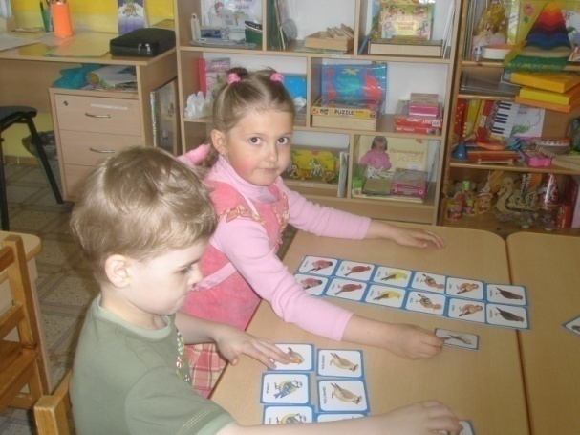

Игры: "Что за птица?", "Подбери птичке перышко".
Цель: воспитывать умение определять птиц по внешнему виду.

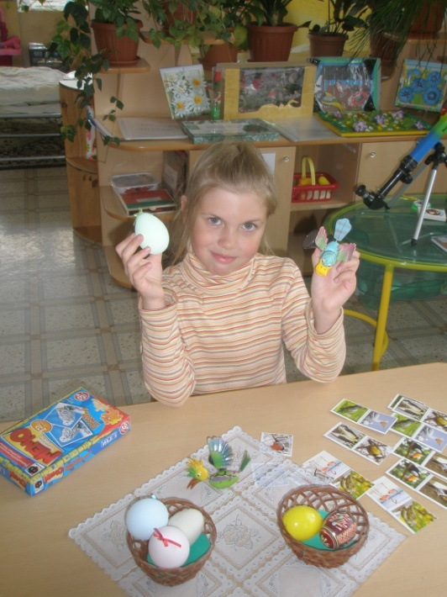

"Кто где зимует?", "Раздели птиц на перелетных и зимующих"
Цель: закрепить умение классифицировать птиц на зимующих и перелетных.

"Назови водоплавающих птиц", "Что сначала, что потом?".
Цель: способствовать обобщению представлений о водоплавающих птицах.

Кто где зимует", зоологическое лото"Птицы"
Цель: закрепить знания о птицах, развивать логическое мышление.

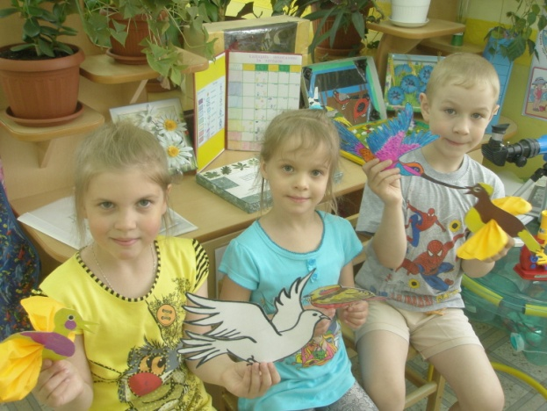

Дидактические игры: «Летает, плавает, ходит», «Что сначала, что потом?», «Четвёртый лишний», «Найди недостающий предмет», «Кто так кричит?», «Узнай по описанию».

«Хорошо - плохо", "Докажи, что это птица".
Цель: воспитывать познавательный интерес,
воспитывать умение относить животных имеющих
выделенные признаки к птицам.

